和合期货沪铜周报（20200316--20200320）
段晓强
从业资格证号：F3037792
投询资格证号：Z0014851
电话：0351-7342558
邮箱：duanxiaoqiang@hhqh.com.cn

- 沪铜期货合约成交情况
1，沪铜主力本周震荡
3月16日--3月20日，沪铜指数总成交量126.6万手，较上周增加18.7万手，总持仓量35.7万手，较上周减仓4.7万手，沪铜主力大幅下跌，主力合约收盘价38910，比上周收盘价下跌10.86%。
2，铜现货市场价格
3月20日1#铜重要市场现货价格：长江现货均价38590，较昨日上涨960；广东现货均价38430，较昨日上涨890；武汉现货均价0，较昨日下跌0；重庆现货均价38600，较昨日上涨950；北京现货均价38550，较昨日上涨950；

- 影响因素分析
- 宏观方面
周三晚间，美联储(Fed)宣布了一项新的货币市场共同基金流动性工具(MMLF)，以帮助货币市场基金满足家庭和其他投资者的赎回需求。与此同时，欧洲央行(ECB)推出了一项新计划，将允许其购买7,500亿欧元(合8,200亿美元)的政府和私营部门债券以及商业票据。另外，英国央行表示，在3月19日召开货币政策委员会特别会议，宣布降息至0.1%。英国央行称，一致同意增加英国国债持有量。将英国国债和企业债持有规模增加2000亿英镑至6450亿英镑。支持货币市场流动性。为遏制新冠疫情蔓延对经济的影响，特朗普政府正在讨论一项计划，可能涉及多达1.2万亿美元的支出，包括两周内直接向每个美国人至少支付1000美元。知情人士透露，美国财长努钦提议，4月底之前派出2500亿美元的支票，如果美国仍处于国家紧急状态，将在四周后再寄出总额5000亿美元的支票。派现将是努钦与国会洽谈的刺激计划的一部分。
新冠肺炎疫情在美国的扩散速度加快。据美国约翰·霍普金斯大学数据，截至美东时间19日17时43分，美国新冠病毒确诊病例13159例，死亡176例，其中确诊病例数字几乎比24小时前翻了一倍。有美国官员表示，随着检测的铺开，确诊病例还会快速增长。当地时间3月19日下午，纽约市长德布拉西奥称，全美最大城市纽约确诊新冠肺炎人数从数
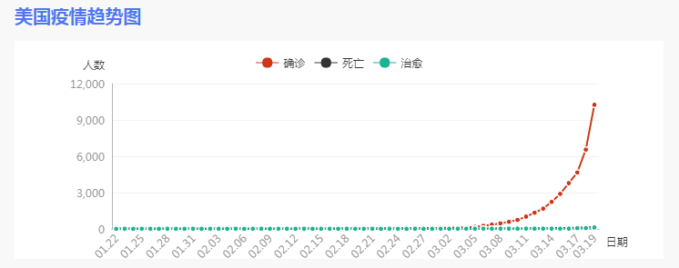
小时前的不到2500例飙升近5成，达到了3615例，死亡人数达到22人。此外，纽约市从19日开始，开放了更多的检测地点，检测者需要经过医生评估后，凭预约进行检测。据美国当地媒体报道，美国国务院将其全球出行预警提高到第四级：不要出行。这是国务院旅游安全预警的最高级。据消息人士称，国务卿蓬佩奥已批准了最高级预警。

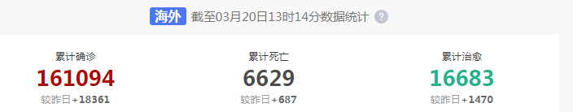
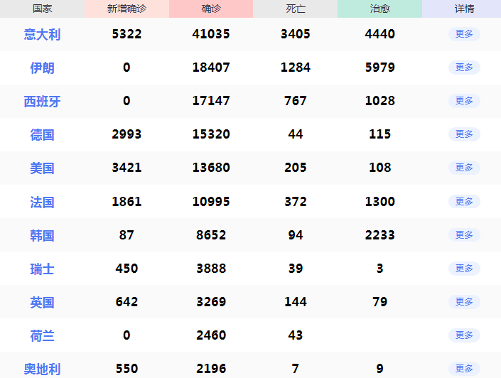2、供给面
节后国内铜库存大幅增加。截至3月13日，上期所铜库存达到38万吨，较1月23日增加22.3万吨，接近2016年3月8日的历史高点39.47万吨。LME铜库存在近期也开始增加，3月17—18日共增加5.34万吨，达到23.3万吨。库存在欧美深受疫情影响时开始大幅增加，无疑令人将其与国外的经济和消费结合起来。目前全球三大交易所和保税区铜库存超过90万吨，增加很快，令人对消费深感担忧。在铜价一路下跌的行情中，库存的增加无疑起了关键的作用。以我国为例，今年迄今为止，疫情对消费的影响在15%以上，而对产量影响不足5%，国内供过于求严重，这就是库存增加的原因。
- 需求端
需求端情况依然不容乐观，截至3月13日，上期所铜库存八周连增，单周库存涨幅10.13%，至380,085吨，刷新近四年高位。春节归来至今，上期所铜库存累计增幅接近144%。周二LME 库存大增4万吨至22.03万吨，主要增在亚洲仓库，欧洲仓库库存还在降低，预计在欧洲疫情影响下，工厂面临停工危机，电解铜开始向亚洲地区转移。国内方面，尽管下游企业基本已经复工复产，国家也出台了多项放水政策，但是在铜价大跌的情况下，下游企业畏跌情绪浓，不敢接货，终端消费情况也不好。以汽车为例，中汽协表示， 2月，汽车企业出口4.5万辆，同比下降22.0%。分车型看，乘用车2月出口3.5万辆，同比下降4.3%；商用车出口1.0万辆，同比下降52.4%。
昨日现货市场一度无法报价，随后出现自贴水到大幅升水都有的乱象，接近10点后，在大贸易商引领下，报价基本稳定于升水20~升水50元/吨区间，湿法铜报价贴水20元/吨~平水。虽有报价但难闻有成交。午盘时，伦铜最低已一度跌破4400美元/吨，探低4370美元/吨，午间收盘时，伦铜暂于4450美元/吨附近低位震荡，也已经跌破了海外矿山的成本线。据SMM测算，炼厂和矿山亏损率均已达到20%左右。
- 后市行情研判
近段时间以来，意大利、西班牙、德国、法国等欧洲国家的新冠肺炎疫情确诊病例快速增长，美国疫情也开始蔓延，各大洲都有确诊病例后续发展势头难以预测，美联储再次宣布大幅降息以缓减疫情影响，但金融市场还是迎来巨大跌幅，目前我国经济复苏企稳的趋势不会改变，同时我国定向降准释放长期资金5500亿元。盘面看沪铜伦铜经过一年多的底部区域整理，周线开始拐头向上，多头趋势迹象开始显现，但2月下旬全球疫情爆发，期铜下跌幅度较大，不宜追空，目前市场波动剧烈，还需较长时间构筑形态，暂时观望为好。

- 交易策略建议
建议观望。

风险揭示：您应当客观评估自身财务状况、交易经验，确定自身的风险偏好、风险承受能力和服务需求，自行决定是否采纳期货公司提供的报告中所给出的建议。您应当充分了解期货市场变化的不确定性和投资风险，任何有关期货行情的预测都可能与实际情况有差异，若您据此入市操作，您需要自行承担由此带来的风险和损失。
免责声明：本报告的信息均来源于公开资料，本公司对这些信息的准确性和完整性不作任何保证，文中的观点、结论和建议仅供参考，不代表作者对价格涨跌或市场走势的确定性判断，投资者据此做出的任何投资决策与本公司和作者无关。
本报告所载的资料、意见及推测仅反映本公司于发布日的判断，在不同时期，本公司可发出与本报告所载资料、意见及推测不一致的报告，投资者应当自行关注相应的更新或修改。

和合期货投询部
联系电话：0351-7342558
公司网址：http://www.hhqh.com.cn

和合期货有限公司经营范围包括：商品期货经纪业务、金融期货经纪业务、期货投资咨询业务、公开募集证券投资基金销售业务。

